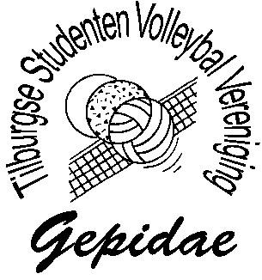
Inschrijfformulier T.S.V.V. Gepidae

Hierbij meld ik me aan als lid van de Tilburgse
Studenten Volleybal Vereniging Gepidae**:

Achternaam: | dhr. / mevr.*
Roepnaam:
Voorna(a)m(en):
Adres:
Postcode en Woonplaats:
Telefoonnummer:
Emailadres:
Geboortedatum:
Lengte:
Studie + instelling waaraan je studeert:
Studentnummer:
Vorige volleybalvereniging (eventueel):
Oud-lidnummer NeVoBo (eventueel):
Voor het laatst gespeeld in (eventueel): | seizoen:
Hoogst gespeelde niveau (eventueel):
Positie (eventueel):
Scheidsrechterslicentie: | ja / nee*
Gegevens ouders
Adres:
Postcode en Woonplaats:
Telefoonnummer:
Ik word:
- Competitiespelend lid
- Niet-competitiespelend lid (NCS)
- Arderikker

- Partnerrikker
- Trauwlid
 | Zaterdagcompetitie / Dinsdagcompetitie*
 | Meetrainer / beginner *
(Vroeger competitiespelend lid, nu alleen activiteiten)
(koppel van 2 arderikkers)
(alleen activiteiten)
Ik heb gehoord van Gepidae via:
- Facebook/Internet*
- Een ander Gepidae-lid
- Promotie tijdens de TOP-week
- Anders, namelijk: __
Plaats:
Datum:
Handtekening:

*Doorhalen wat niet van toepassing is
**Door het ondertekenen van dit contract, geldt het lidmaatschap tot opzegging ervan. Hier kunnen kosten aan verbonden zitten.
Als je nog een spelerskaart hebt bij je oude vereniging zorg dan dat deze snel bij Gepidae terecht komt. Levering van de spelerskaart door de NeVoBo kan anders lang duren en geld kosten.

